**ข้อสอบกลาง กลุ่มสาระการเรียนรู้วิทยาศาสตร์**

**ชั้นประถมศึกษาปีที่ 5 ปีการศึกษา 2557**

**\*\*\*\*\*\*\*\*\*\*\*\*\***

**ใช้ข้อมูลต่อไปนี้ ตอบคำถามข้อ 1**

 0.50

  75% 0.61

 

**วงล้อที่ 2**

**วงล้อที่ 1**

 

  4 105

 6.15

**วงล้อที่ 4**

**วงล้อที่ 3**

1. **จากข้อมูลข้างต้น** จำนวนแต่ละจำนวนในวงล้อที่กำหนดให้ดังต่อไปนี้ มีความหมายเดียวกับ

จำนวนแต่ละจำนวนในวงล้อใด



 



1. วงล้อที่ 1

2) วงล้อที่ 2

3) วงล้อที่ 3

4) วงล้อที่ 4

**ใช้ข้อมูลต่อไปนี้ ตอบคำถามข้อ 2**

**น้ำหนักของกล่อง 4 ใบ**

|  |  |
| --- | --- |
| **กล่อง** | **น้ำหนัก(กิโลกรัม)** |
| **ใบที่ 1** |  |
| **ใบที่ 2** |  |
| **ใบที่ 3** |  |
| **ใบที่4** |  |

2. **จากข้อมูลข้างต้น** ข้อใดเรียงลำดับกล่องตามน้ำหนักจากมากไปน้อย

1) กล่องใบที่ 2, 4, 3 และ 1

2) กล่องใบที่ 4, 3, 1 และ 2

3) กล่องใบที่ 4, 2, 3 และ 1

4) กล่องใบที่ 1, 3, 4 และ 2

3. **จากข้อมูลข้างต้น** ผลรวมของน้ำหนักของกล่องใบที่ 1 กับ ใบที่ 4 เท่ากับกี่กิโลกรัม

1) 0.11

2) 1.10

3) 0.14

4) 1.40

4. กำหนดจำนวนในแต่ละข้อ ดังนี้

ก. 0.2  2%

ข. 4% 0.04 

ค.  0.3 30%

**จากข้อมูลข้างต้น พิจารณาข้อความต่อไปนี้** ถ้าข้อความใด **ถูก** ให้นักเรียนเลือกตอบ ①

ถ้าข้อความใด **ไม่ถูก** ให้นักเรียนเลือกตอบ ②

|  |  |  |
| --- | --- | --- |
| **ข้อความ** | **ถูก** | **ไม่ถูก** |
| 4.1 จำนวนในข้อ ก เท่ากันทุกจำนวน | ① | ②✓ |
| 1. 4.2 จำนวนในข้อ ข เท่ากันทุกจำนวน | ① ✓ | ② |
| 1. 4.3 จำนวนในข้อ ค มีจำนวนที่เท่ากัน 2 จำนวน | ①✓ | ② |
| 1. 4.4 จำนวนในข้อ ก ทุกจำนวนมีค่ามากกว่า 1 | ① | ②✓ |

**ใช้ข้อมูลต่อไปนี้ ตอบคำถามข้อ 5**

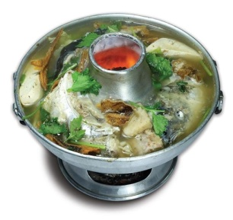 **แม่ครัวนำปลา จำนวน 5.2 กิโลกรัม มาประกอบอาหาร 3 ชนิด โดยใช้ปริมาณปลา ดังนี้**

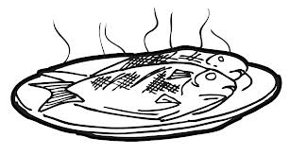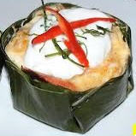

**ต้มยำปลา**

**0.2 ของปลาทั้งหมด**

**ปลาทอด**

**0.5 ของปลาทั้งหมด**

**ห่อหมก**

**0.3 ของปลาทั้งหมด**

5. **จากข้อมูลข้างต้น** อาหารที่ใช้ปลาน้อยที่สุดคิดเป็นน้ำหนักปลากี่กิโลกรัม

1) 0.20

2) 1.04

3) 1.56

4) 1.66

6. **สนามเป็นรูปสี่เหลี่ยมผืนผ้า** **และส่วนที่แรเงาคือพื้นที่ปลูกหญ้า ดังรูป**

2 ม.

2 ม.

2 ม.

2 ม.

3 ม.

3 ม.

**จากข้อมูลข้างต้น** ถ้าหญ้าราคาตารางเมตรละ 30 บาท ต้องจ่ายเงินค่าซื้อหญ้ากี่บาท

1) 240

2) 480

3) 720

4) 900

7. **ร้านสินเดิม จำหน่าย สบู่ ผงซักฟอก แชมพู ยาสีฟันสมุนไพร ลดพิเศษจากป้าย ดังนี้**

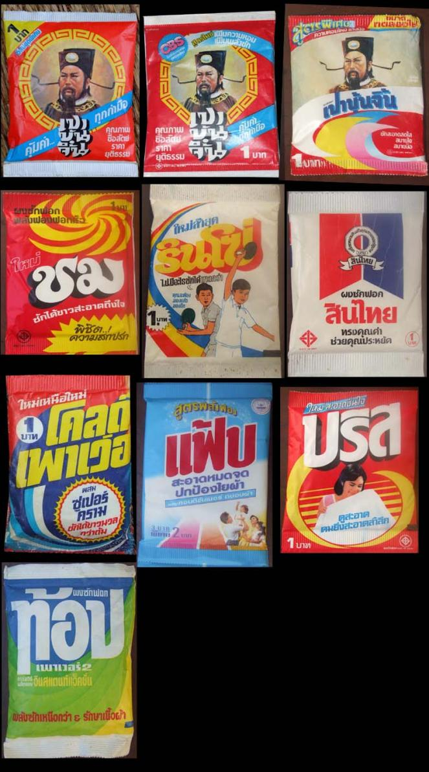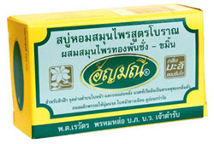

**สบู่ ราคาโหลละ 200 บาท ผงซักฟอก ราคากล่องละ 130 บาท**

**ลดราคา 7% ลดราคา 5 %**

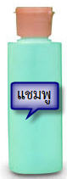



**แชมพู ราคา 30 บาท ยาสีฟันสมุนไพร ราคา 90 บาท**

**ลดราคา 10 % ลดราคา 13 %**

**จากข้อมูลข้างต้น** ข้อใดเรียงลำดับสินค้าที่ลดราคาจากมากไปน้อย

1) สบู่ ยาสีฟันสมุนไพร ผงซักฟอก แชมพู

2) ยาสีฟันสมุนไพร สบู่ ผงซักฟอก แชมพู

3) แชมพู ยาสีฟันสมุนไพร สบู่ ผงซักฟอก

4) ผงซักฟอก แชมพู ยาสีฟันสมุนไพร สบู่

8.

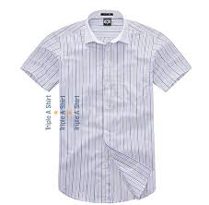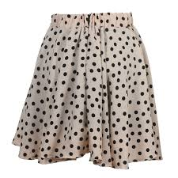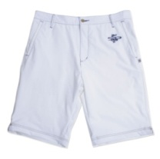

**กางเกง 160 บาท**

**กระโปรง 170 บาท**

**เสื้อยืด 120 บาท**

**เสื้อกันหนาว 320 บาท**

**เสื้อเชิ้ต 130 บาท**

บาท

**ร้านขายเสื้อผ้า สวยเสมอ**

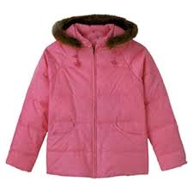

**จากข้อมูลข้างต้น** ถ้าลัดดามีเงิน 500 บาท ต้องการซื้อเสื้อผ้าโดยไม่ซ้ำกันให้ได้จำนวนมากที่สุด

และให้เหลือเงินมากที่สุด ต้องซื้อตามข้อใด

1) ซื้อกางเกง กระโปรง และเสื้อยืด

2) ซื้อกระโปรง เสื้อเชิ้ต และเสื้อกันหนาว

3) ซื้อเสื้อยืด เสื้อกันหนาว และเสื้อเชิ้ต

4) ซื้อกางเกง เสื้อยืด และเสื้อเชิ้ต

9.  **ราคาและปริมาณของผลไม้ 2 ชนิด ที่สุดาซื้อมา**

|  |  |  |
| --- | --- | --- |
| **ผลไม้** | **จำนวน(กิโลกรัม)** | **ราคาซื้อ/กิโลกรัม(บาท)** |
| ส้ม | 40 | 70 |
| ชมพู่ | 20 | 60 |

**จากข้อมูลข้างต้น** ถ้าสุดาขายส้มและชมพู่ไปทั้งหมด โดยได้กำไร 20 % สุดาขายได้เงินกี่บาท

1) 4,200

2) 4,800

3) 5,000

4) 5,200

**ใช้ข้อมูลต่อไปนี้ ตอบคำถาม ข้อ 10 – 11**

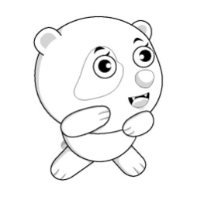

**ตุ๊กตา 1 ตัว ติดราคาขายไว้ 540 บาท**

**ให้ส่วนลด 15 %**

10. **จากข้อมูลข้างต้น** ถ้าวิภาซื้อตุ๊กตา 1 ตัว วิภาได้รับส่วนลดกี่บาท

1) 54

2) 71

3) 81

4) 91

11. **จากข้อมูลข้างต้น** ถ้าสุภาซื้อตุ๊กตา 2 ตัว สุภาต้องจ่ายเงินกี่บาท

1) 808

2) 908

3) 818

4) 918

12. ลวดเส้นหนึ่งยาว  เมตร ตัดออกเป็น 4 เส้น ให้ยาวเส้นละ  เมตร จะเหลือลวดยาวกี่เมตร

1) 1

2) 1.5

3) 2

4) 2.5

13. **การใช้ไฟฟ้าของแต่ละครัวเรือน**

|  |  |  |
| --- | --- | --- |
| **อัตราค่าไฟฟ้าในครัวเรือน ต่อเดือน** | | **ราคาหน่วยละ(บาท)** |
| 150 หน่วยแรก | (หน่วยที่ 0 - 150) | 2.00 |
| 250 หน่วยต่อไป | (หน่วยที่ 151 - 400) | 3.00 |
| เกิน 400 หน่วยขึ้นไป | (หน่วยที่ 401 เป็นต้นไป) | 3.50 |

**จากข้อมูลข้างต้น** ในเดือน กรกฎาคม 2557 ครอบครัวของสมสรร ใช้พลังงานไฟฟ้า

ไปทั้งสิ้น 800 หน่วย ครอบครัวนี้ต้องจ่ายค่าไฟฟ้ากี่บาท**(ตอบเป็นค่าประมาณใกล้เคียงจำนวนเต็มร้อย)**

1) 2,300

2) 2,400

3) 2,500

4) 2,600

14. ผ้ารูปสี่เหลี่ยมจัตุรัสมีด้านยาว 13.50 เซนติเมตร นัยนาต้องการเย็บชายผ้าด้วยผ้าลูกไม้ จำนวน 5 ผืน

นัยนาต้องใช้ผ้าลูกไม้ ยาวอย่างน้อยกี่เซนติเมตร

1) 240

2) 250

3) 260

4) 270

15.

**สนามเด็กเล่นรูปสามเหลี่ยม มีความยาวดังต่อไปนี้**

**ด้าน ก ยาว 15 เมตร**

**ด้าน ข ยาวเป็น 2 เท่าของด้าน ก**

**ด้าน ค ยาวมากกว่าด้าน ก อยู่ 10 เมตร**

**จากข้อมูลข้างต้น** ธีระเดินออกกำลังกายรอบสนามเด็กเล่น 4 รอบ คิดเป็นระยะทางกี่เมตร

1) 120

2) 200

3) 240

4) 280

16. ลวดเส้นหนึ่งดัดเป็นรูปสี่เหลี่ยมจัตุรัสมีพื้นที่ 400 ตารางเซนติเมตร ถ้านำลวดเส้นเดียวกันนี้

มาดัดเป็นรูปสี่เหลี่ยมผืนผ้ากว้าง 16 เซนติเมตร จะมีพื้นที่กี่ตารางเซนติเมตร

1) 364

2) 374

3) 384

4) 394

17. กระดาษรูปสี่เหลี่ยมด้านขนาน แผ่นหนึ่ง มีขนาดดังรูป

10 เซนติเมตร

8 เซนติเมตร

15 เซนติเมตร 

นิรุตตัดกระดาษแผ่นนี้ออกเป็นรูปสี่เหลี่ยมจัตุรัสที่มีพื้นที่มากที่สุด กระดาษที่เหลือจะมีพื้นที่

กี่ตารางเซนติเมตร

1) 56

2) 64

3) 72

4) 81

18. นำลูกบาศก์ที่มีด้านยาว 15 เซนติเมตร ใส่กล่องเปล่าทรงสี่เหลี่ยมมุมฉาก กว้าง 45 เซนติเมตร

ยาว 60 เซนติเมตร และสูง 40 เซนติเมตร โดยใส่ลูกบาศก์ให้ได้มากที่สุดและ**ไม่เกินความสูงกล่อง**

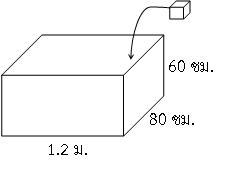 ได้จำนวนกี่ลูก

45 ซม.

60 ซม.

40 ซม.

1) 24

2) 26

3) 28

4) 30

19.

**ลังไม้ 3 ใบ มีขนาดดังนี้**

**ใบที่ 1** **มีขนาดกว้าง 12 ซม. ยาว 20 ซม. และสูง 22 ซม.**

**ใบที่ 2 มีขนาดกว้าง 16 ซม. ยาว 20 ซม. และสูง 16 ซม.**

**ใบที่ 3 มีขนาดกว้าง 20 ซม. ยาว 20 ซม. และสูง 14 ซม.**

**จากข้อมูลข้างต้น** ข้อใดสรุปได้ถูกต้อง

1) ใบที่ 1 มีปริมาตรมากกว่า ใบที่ 2

2) ใบที่ 2 มีปริมาตรมากกว่า ใบที่ 3

3) ใบที่ 3 มีปริมาตรน้อยกว่า ใบที่ 1

4) ใบที่ 3 มีปริมาตรน้อยกว่า ใบที่ 2

20.

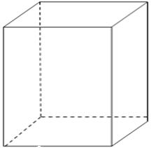

**กระป๋อง**

15 ซม.

14 ซม.

8 ซม.

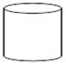

**ถัง**

**จากรูป** นำกระป๋องตักน้ำให้เต็มพอดี แล้วเทลงในถังทรงสี่เหลี่ยมมุมฉาก จำนวน 12 กระป๋อง

ได้เต็มถังพอดี กระป๋องใบนี้มีความจุกี่ลูกบาศก์เซนติเมตร

1) 35

2) 70

3) 105

4) 140

**ใช้ข้อมูลต่อไปนี้ ตอบคำถามข้อ 21**

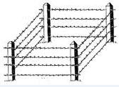

**สวนผลไม้ของอาทิตย์เป็นรูปสี่เหลี่ยมผืนผ้า มีด้านยาว ยาวเป็น 2 เท่าของด้านกว้าง**

**และด้านยาว ยาว 32 เมตร**

21. **จากข้อมูลข้างต้น** อาทิตย์ต้องการล้อมรั้วลวดหนามรอบสวนผลไม้ 4 ชั้น ดังรูป

จะใช้ลวดหนามยาวอย่างน้อยกี่เมตร

1) 96

2) 128

3) 356

4) 384

**ใช้ข้อมูลต่อไปนี้ ตอบคำถามข้อ 22 – 23**

**ลวดเส้นหนึ่งนำมาดัดเป็นรูปสี่เหลี่ยมผืนผ้าที่มีด้านกว้าง 3 เซนติเมตร**

**และด้านยาว ยาวกว่าด้านกว้าง 4 เซนติเมตร**

22. **จากข้อมูลข้างต้น** ถ้านำมาดัดใหม่ให้เป็นรูปสี่เหลี่ยมจัตุรัสที่มีพื้นที่มากที่สุด รูปสี่เหลี่ยมจัตุรัสรูปนี้

จะมีด้านยาวด้านละกี่เซนติเมตร

1) 3

2) 4

3) 5

4) 6

23. **จากข้อ 22** รูปสี่เหลี่ยมจัตุรัสรูปนี้มีพื้นที่กี่ตารางเซนติเมตร

1) 9

2) 16

3) 25

4) 36

24. เสรีมีกระดาษรูปสามเหลี่ยมด้านเท่า ยาวด้านละ 4 นิ้ว จำนวน 4 ชิ้น และกระดาษรูปสี่เหลี่ยมจัตุรัส ยาวด้านละ 4 นิ้ว จำนวน 1 ชิ้น ถ้าเขาต้องการสร้างทรงสามมิติ โดยใช้กระดาษทั้งหมด จะได้ทรงสามมิติดังข้อใด

1) ปริซึมฐานสามเหลี่ยม

2) ปริซึมฐานสี่เหลี่ยม

3) พีระมิดฐานสามเหลี่ยม

4) พีระมิดฐานสี่เหลี่ยม

25.

**พิจารณาสมบัติของรูปเรขาคณิตสองมิติ ดังนี้**

**ก. ด้านทุกด้านยาวเท่ากัน และมุมทุกมุมเป็นมุมฉาก**

**ข. ด้านทุกด้านยาวเท่ากัน และมุมทุกมุมไม่เป็นมุมฉาก**

**ค. ด้านตรงข้ามขนานกันเพียงหนึ่งคู่**

ข้อใด**ไม่**ถูกต้อง

1) ข้อ ก เป็นรูปสี่เหลี่ยมจัตุรัส

2) ข้อ ค เป็นรูปสี่เหลี่ยมคางหมู

3) ข้อ ข เป็นรูปสี่เหลี่ยมขนมเปียกปูน

4) ข้อ ค เป็นรูปสี่เหลี่ยมรูปว่าว

26.

**รูป B**

**รูป A**

**รูป D**

**รูป C**

**จากรูปที่กำหนดให้ พิจารณาข้อความต่อไปนี้**

ก. รูป A และ รูป C เป็นรูปสามเหลี่ยมหน้าจั่ว

ข. รูป B และ รูป C เป็นรูปสามเหลี่ยมมุมแหลม

ค. รูป D เป็นรูปสามเหลี่ยมมุมฉาก และรูปสามเหลี่ยมหน้าจั่ว

**จากข้อมูลข้างต้น** ข้อใดถูกต้อง

1) ข้อ ก และ ข้อ ข เท่านั้น

2) ข้อ ข และ ข้อ ค เท่านั้น

3) ข้อ ก และ ข้อ ค เท่านั้น

4) ถูกทั้งข้อ ก ข้อ ข และ ข้อ ค

27. **ตารางวงกลม มีแบบรูปความสัมพันธ์ของจำนวน ดังรูปต่อไปนี้**

2

6

7

1

6

18

23

5

4

12

15

3

**รูปที่ 1 รูปที่ 2 รูปที่ 3**

จากแบบรูปความสัมพันธ์ของจำนวนข้างต้น รูปที่ 5 คือข้อใด

10

40

48

8

10

30

36

6

1) 3)

10

30

39

9

10

24

30

6

2) 4)

28. **พิจารณาแบบรูปของจำนวนต่อไปนี้**

1,258 , 1,273 , 1,288 , 1,303 , **...**

จำนวนถัดไป 3 จำนวน คือข้อใด

1) 1,316 , 1,329 , 1,342

2) 1,317 , 1,331 , 1,345

3) 1,318 , 1,333 , 1,348

4) 1,319 , 1,335 , 1,351

29.

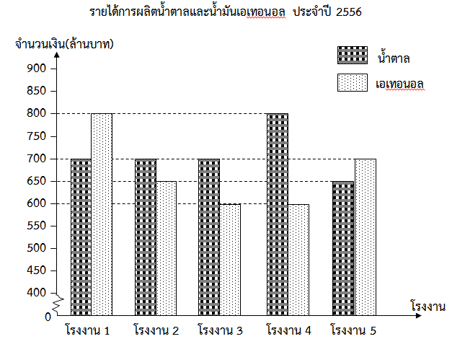

ข้อใด**ไม่**ถูกต้อง

1) โรงงาน 4 ขายน้ำตาลได้มากที่สุด

2) รายได้จากการผลิตเอเทอนอล มากกว่า รายได้จากการผลิตน้ำตาล

3) รายได้จากการผลิตเอเทอนอลและน้ำตาล ของโรงงาน 1 มีมูลค่าสูงที่สุด

4) โรงงาน 3 มีรายได้จากการผลิตน้ำตาล เท่ากับโรงงาน 1 และโรงงาน 2

30. **จำนวนการขายส่งผลไม้ 5 ชนิด ในเวลา 1สัปดาห์**

|  |  |  |  |  |  |
| --- | --- | --- | --- | --- | --- |
| **ชนิดผลไม้** | ทุเรียน | มังคุด | ลำไย | มะม่วง | ลิ้นจี่ |
| **น้ำหนัก (กก.)** | 2,200 | 1,900 | 1,600 | 2,400 | 1,400 |

**เขียนแสดงเป็นแผนภูมิแท่งได้ดังข้อใด**

